

TRƯỜNG ĐẠI HỌC ĐIỆN LỰC

KHOA ĐIỆN TỬ VIỄN THÔNG

– – – – – – – – – – – – – – – – – – – – – – – – – – – – – – – – – –



Báo cáo thực hành viễn thông

**Đề tài**: “***Theo dõi tín hiệu qua module sim và tạo webserver*”**

**Giảng viên hướng dẫn**: Đàm Xuân Định

**Sinh viên thực hiện** : Đỗ Đăng Dương

Trần Ngọc Tiến

Đỗ Ngọc Tiến

Trần Anh Đạt

Nguyễn Phạm Nhật Long

**Lớp**: D16ĐTVT1

Tháng 3-2025

I. MỞ ĐẦU

1.1 Mục đích

Trong bối cảnh công nghệ di động ngày càng phát triển, việc giám sát cường độ tín hiệu mạng trở nên quan trọng đối với các ứng dụng IoT, viễn thông và hệ thống giám sát từ xa. Báo cáo này nhằm giới thiệu cách xây dựng một hệ thống đơn giản sử dụng module SIM7100E để thu thập dữ liệu cường độ tín hiệu và hiển thị trực quan thông qua web client.

1.2 Tổng quan về hệ thống giám sát cường độ tín hiệu SIM7100E

Hệ thống giám sát được xây dựng dựa trên module SIM7100E, một module LTE đa năng có khả năng giao tiếp qua AT command để thu thập dữ liệu về cường độ tín hiệu (RSSI). Dữ liệu này sau đó được truyền trực tiếp đến web client để hiển thị dưới dạng biểu đồ, giúp người dùng dễ dàng theo dõi tín hiệu theo thời gian thực.

1.3 Ứng dụng thực tế của hệ thống

Giám sát tín hiệu mạng di động tại các khu vực có điều kiện sóng yếu.

Đánh giá chất lượng mạng cho các ứng dụng IoT, trạm BTS, hoặc thiết bị di động.

Nghiên cứu và thử nghiệm các hệ thống sử dụng module SIM7100E để phân tích hiệu suất mạng.

II. NỘI DUNG

2.1 Phương Pháp Tiếp Cận

Phần cứng

* Module SIM7100E:
  + Hỗ trợ LTE, HSPA+, GSM/GPRS/EDGE.
  + Giao tiếp với vi điều khiển hoặc máy tính qua UART, USB.
  + Cung cấp thông tin cường độ tín hiệu thông qua lệnh AT AT+CSQ.
  + Ứng dụng trong các hệ thống IoT, thiết bị theo dõi từ xa.
* Kết nối phần cứng:
  + Kết nối module SIM7100E với máy tính hoặc vi điều khiển thông qua cổng UART hoặc USB.
  + Cần có ăng-ten phù hợp để đảm bảo thu nhận tín hiệu tốt nhất.

Phần mềm

* Web : Là giao diện đồ họa hiển thị dữ liệu cường độ tín hiệu từ module SIM7100E, giúp người dùng theo dõi trực quan tín hiệu mạng.
  + Hiển thị biểu đồ tín hiệu theo thời gian thực.
  + Cập nhật dữ liệu liên tục từ module SIM7100E.
  + Thiết kế đơn giản, thân thiện với người dùng.
* Ngôn ngữ lập trình:
  + HTML: Dùng để xây dựng giao diện hiển thị dữ liệu.
  + CSS: Định dạng giao diện, giúp biểu đồ hiển thị rõ ràng, dễ quan sát.
  + JavaScript:
    - Gửi yêu cầu HTTP đến module SIM7100E để lấy dữ liệu RSSI.
    - Xử lý và hiển thị dữ liệu nhận được.
    - Cập nhật biểu đồ tự động theo chu kỳ nhất định.
  + Chart.js:
    - Thư viện JavaScript dùng để vẽ biểu đồ cường độ tín hiệu.
    - Hỗ trợ biểu đồ dạng đường giúp trực quan hóa dữ liệu RSSI.

**2.2 Triển Khai**

Cài đặt driver simcom

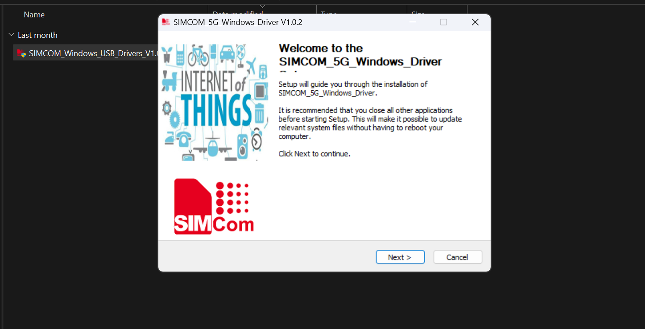

Cài đặt phần mềm Vscode

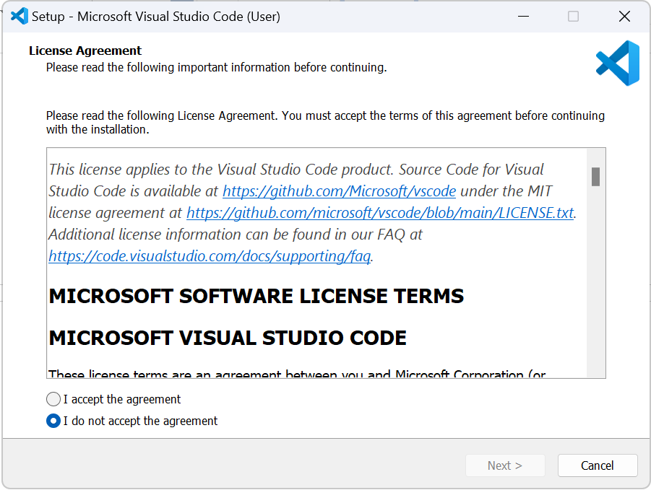

Mở Vs code 🡪 Open folder 🡪 chọn đến thư mục đã tạo

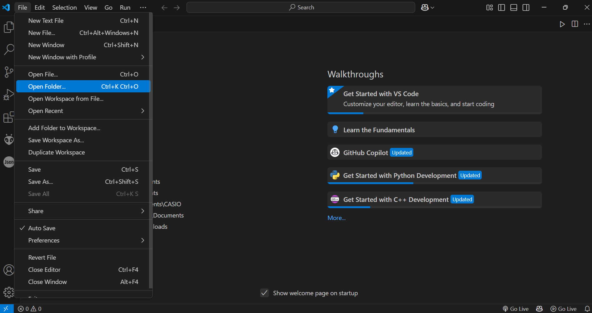

sau khi đã tạo dự án 🡪 New file

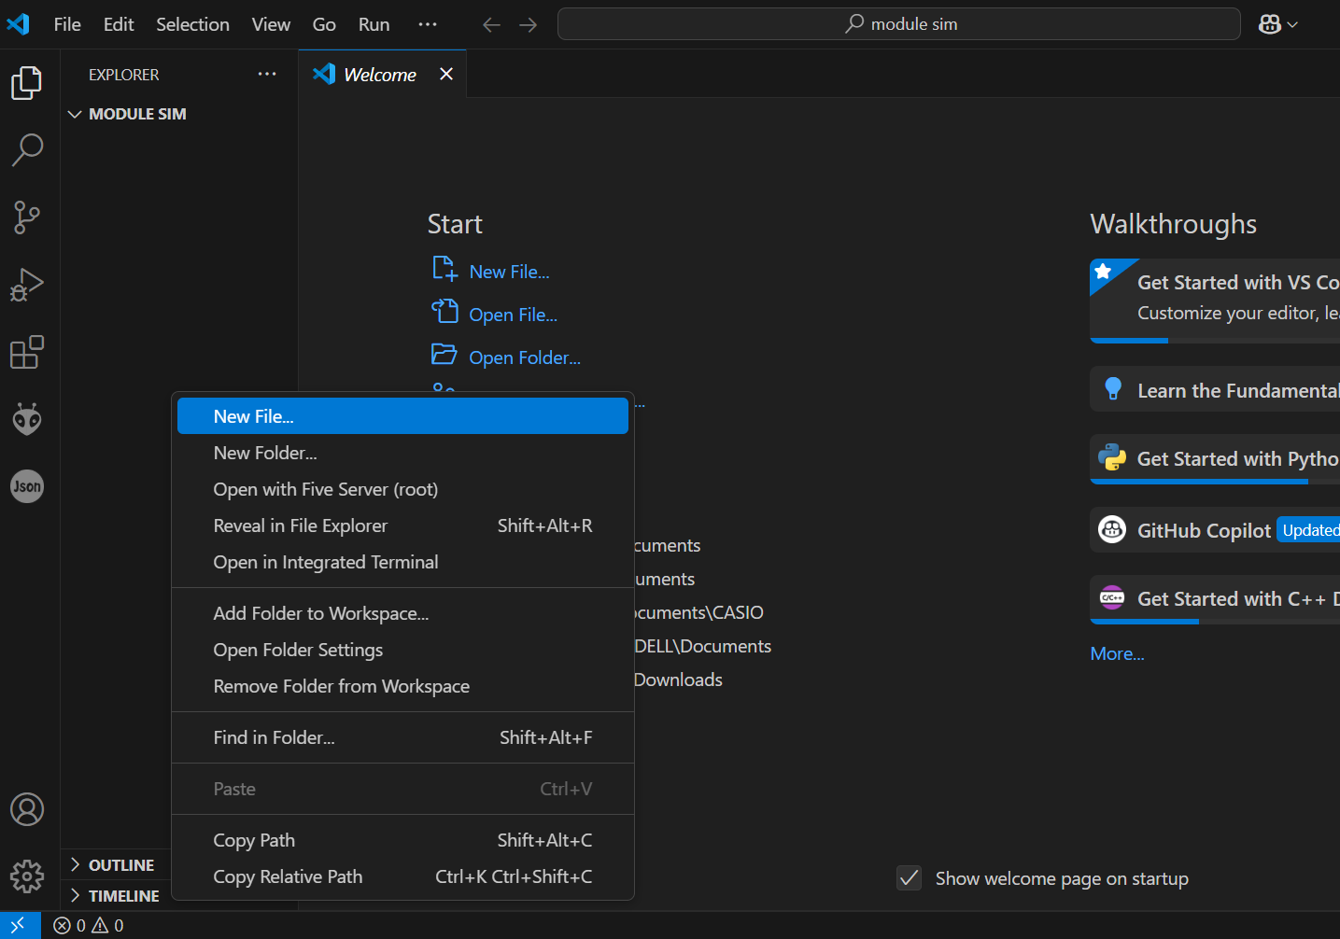

Đặt tên file là module.html

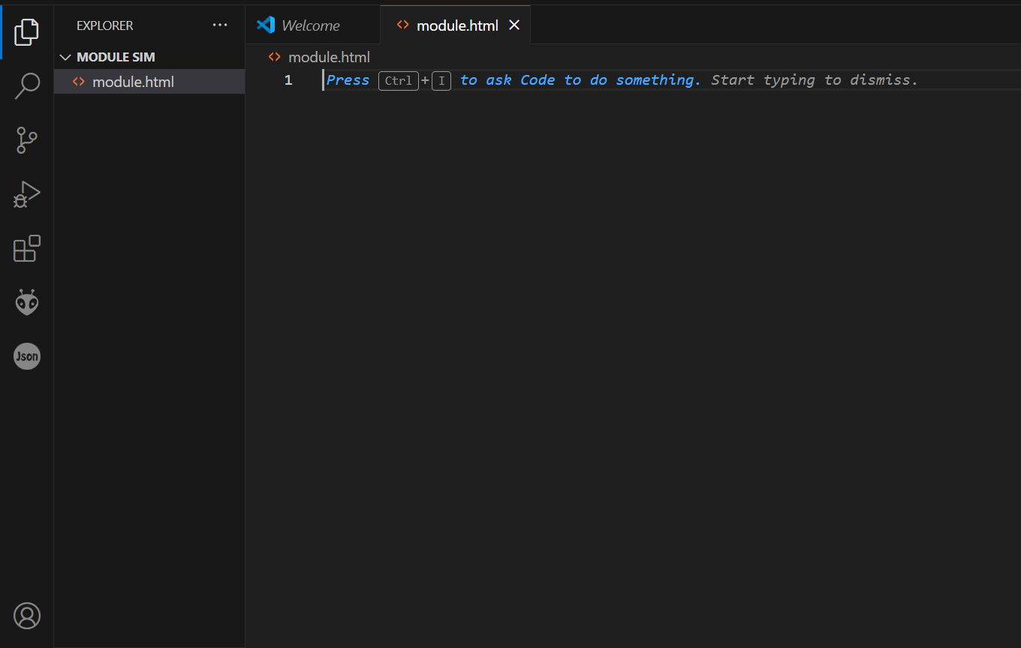

thực hiện code ở trên file html

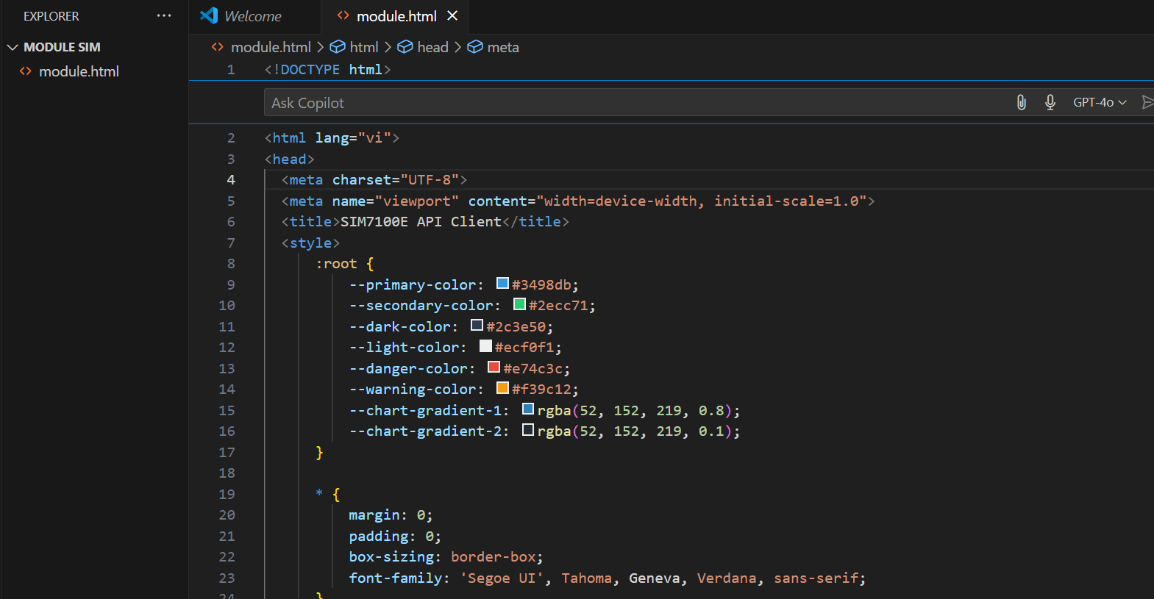

Sau khi thực hiện code xong chạy code bằng open with Five server

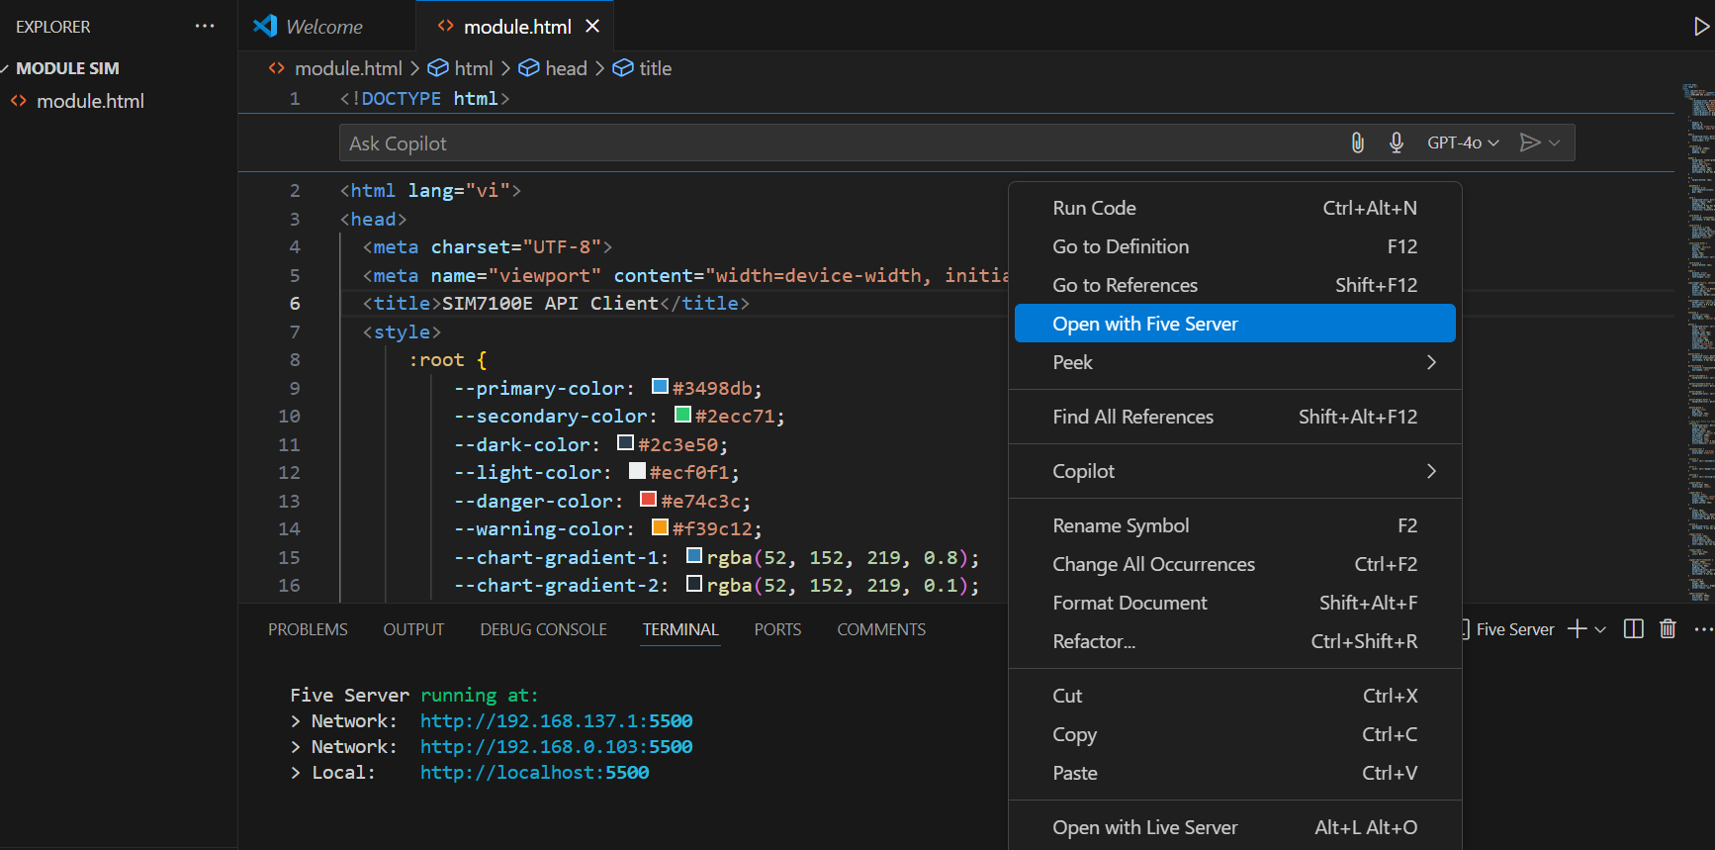

Sau khi chạy thì sẽ hiện ra trang localhost là code đã thành công

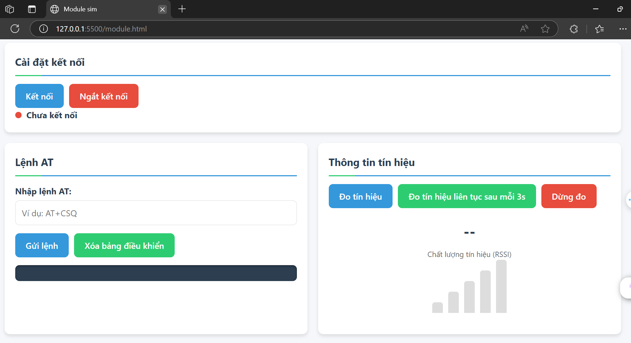

Truy cập trang github.com đăng nhập và tạo dự án mới và đặt tên dự án

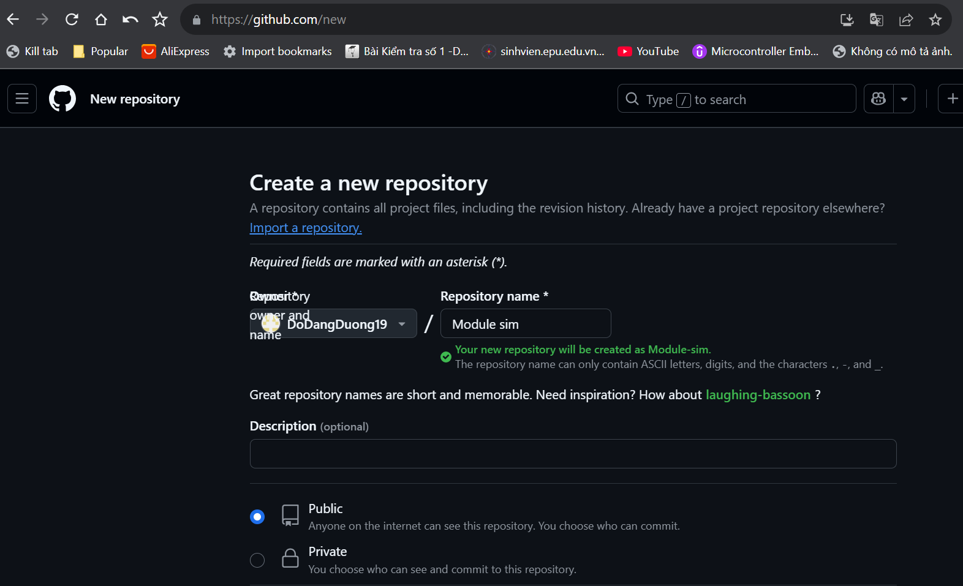

sau khi tạo xong dự án sẽ có hướng dẫn nhập các lệnh cho Vs code để đẩy lên

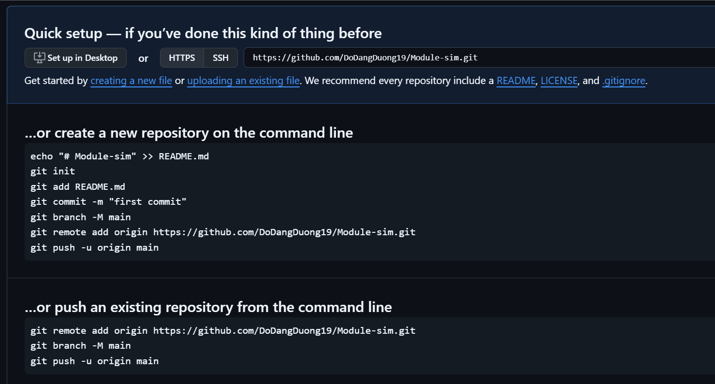

chọn new terminal để nhập lệnh đẩy code

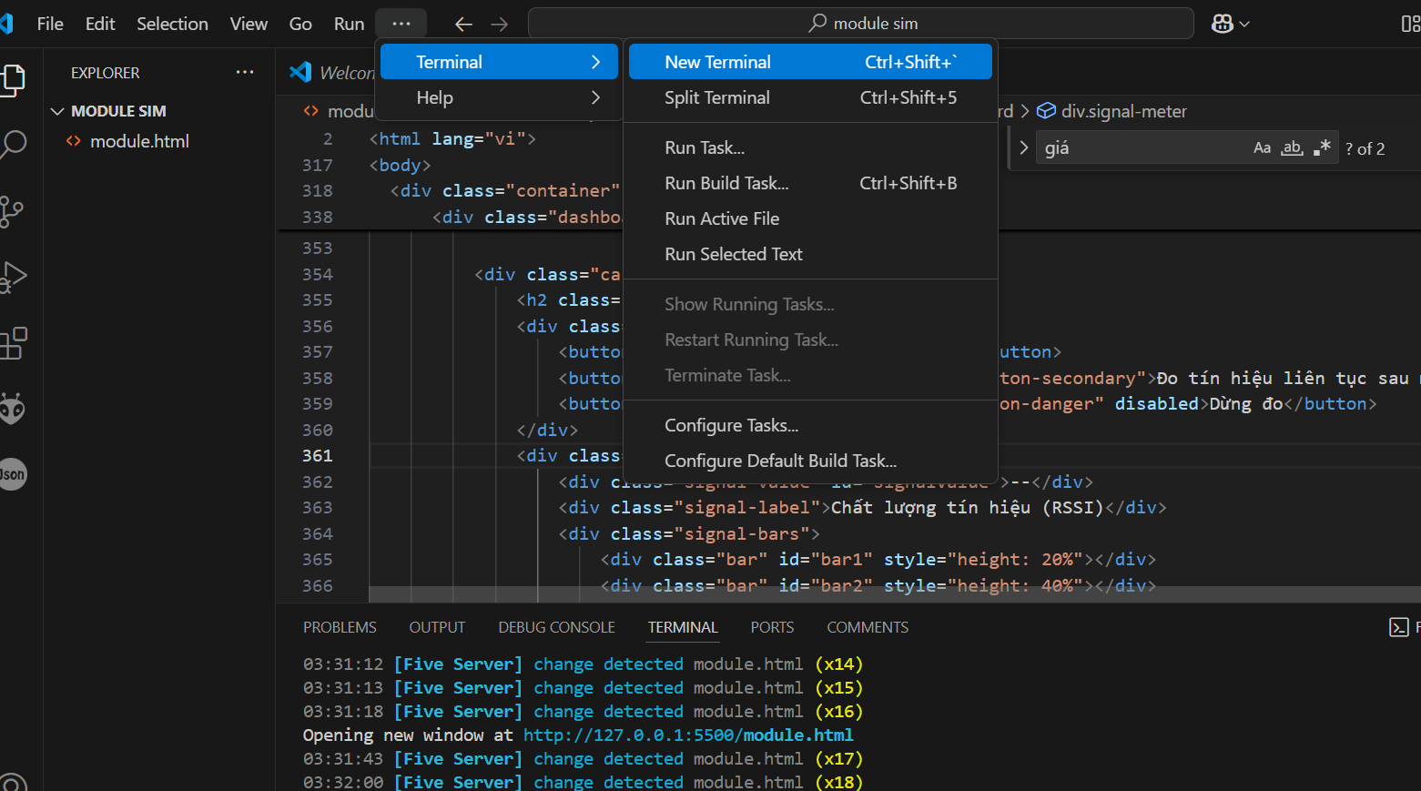

Nhập các lệnh như theo yêu cầu của github

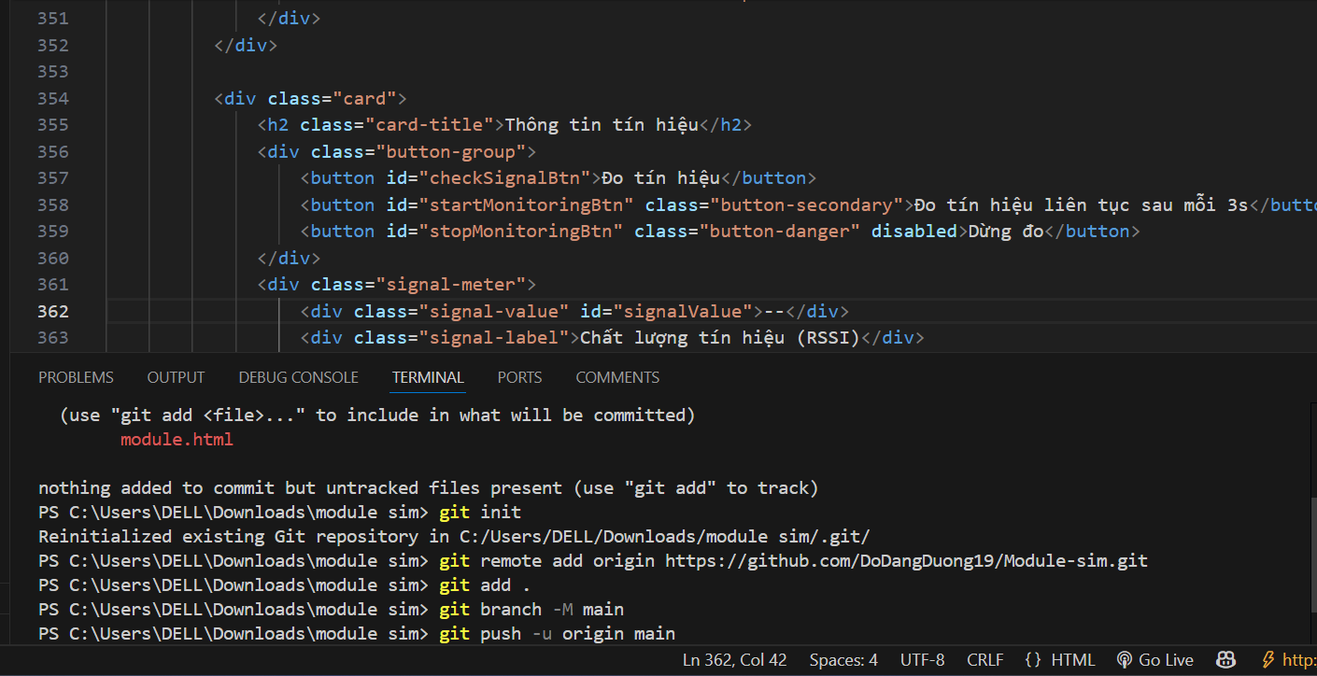

Sau khi code đã đẩy lên ta sẽ chọn tên hiển thị của đường link

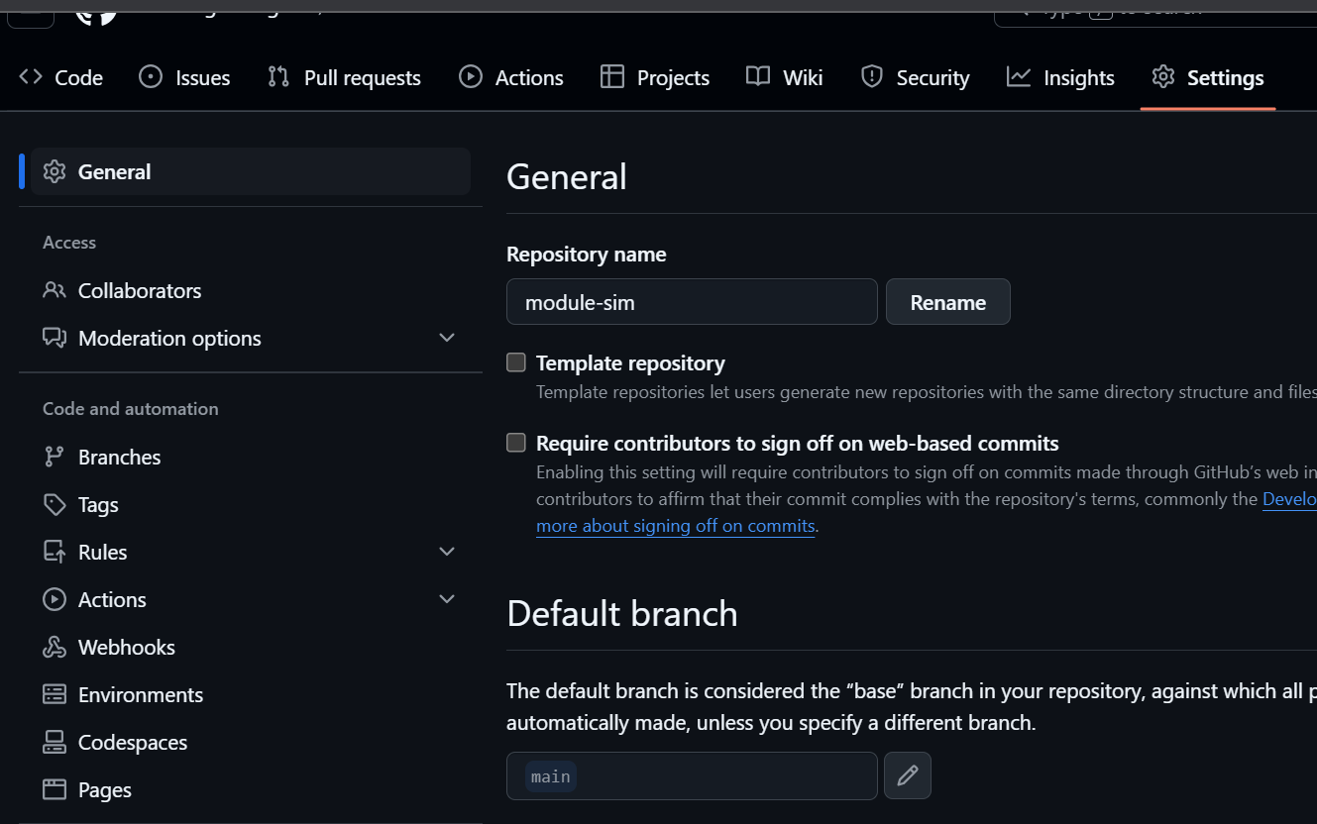

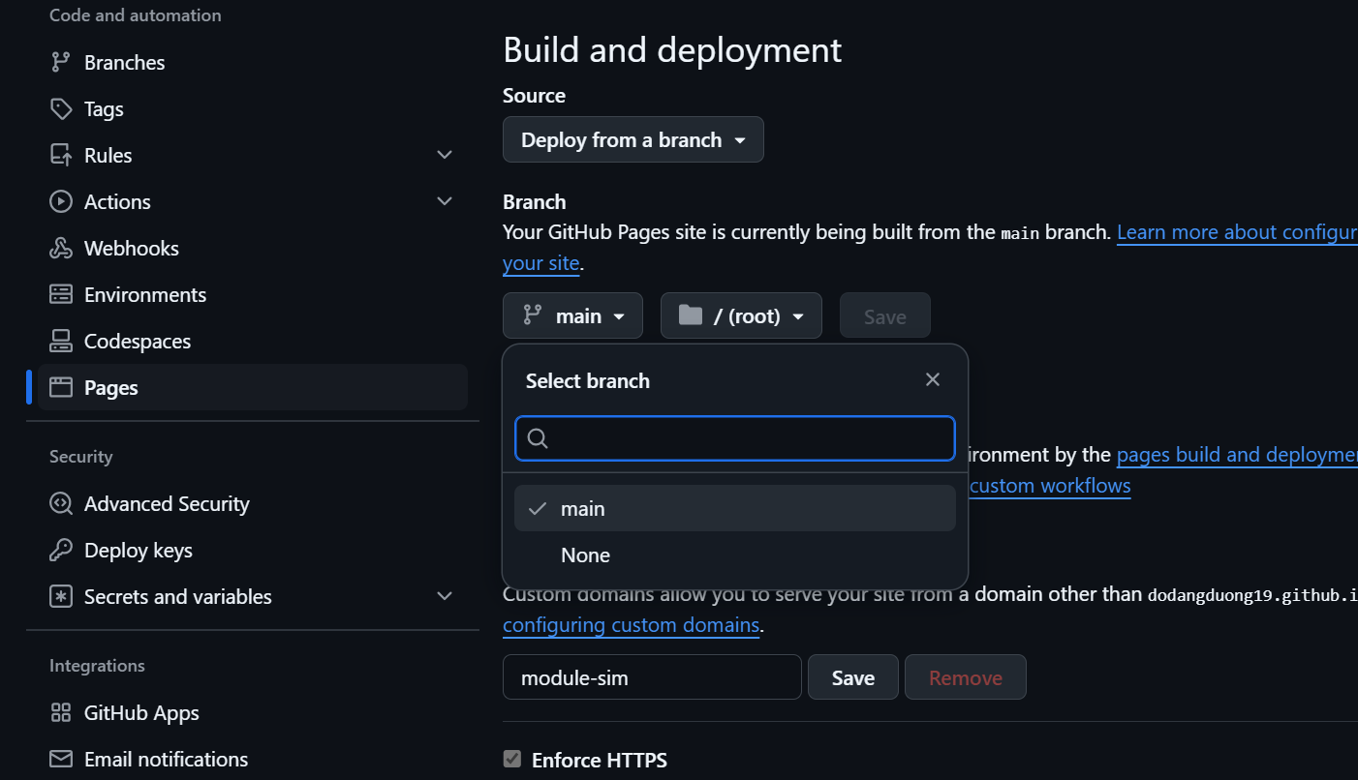

sau khi hoàn thành thì sẽ ra được đường link của trang web

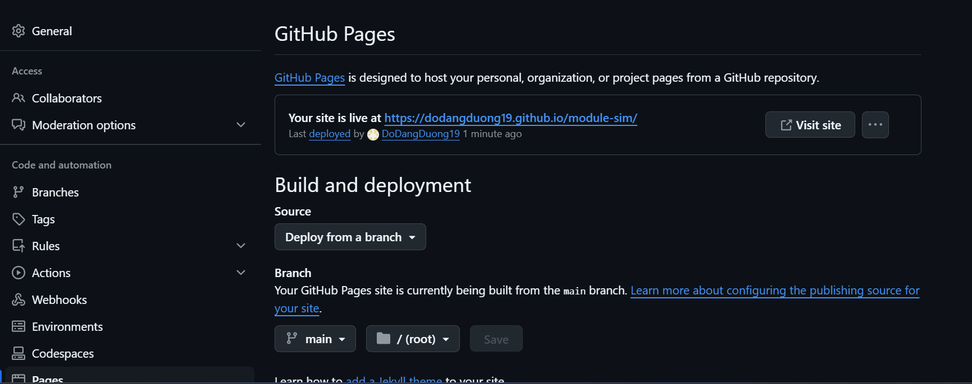

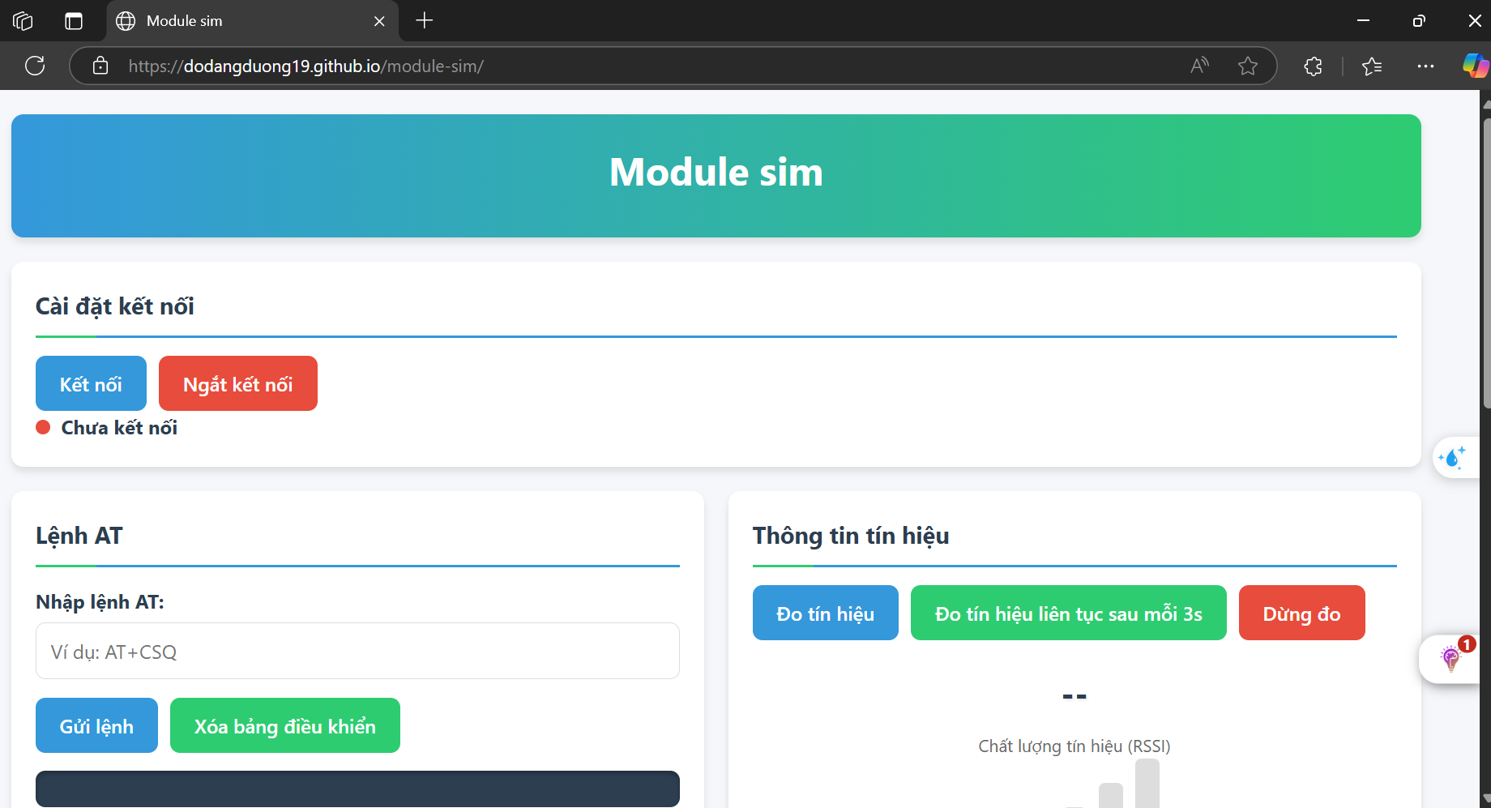

- Khi ta bật nút bật đo tín hiệu thì lệnh AT+CSQ sẽ được thực hiện ngầm và biểu  
diễn tín hiệu dưới dạng biểu đồ đường cứ 2s cập nhật dữ liệu 1 lần  
- Dữ liệu cũng được xuất ra bảng dữ liệu và lưu trữ lại

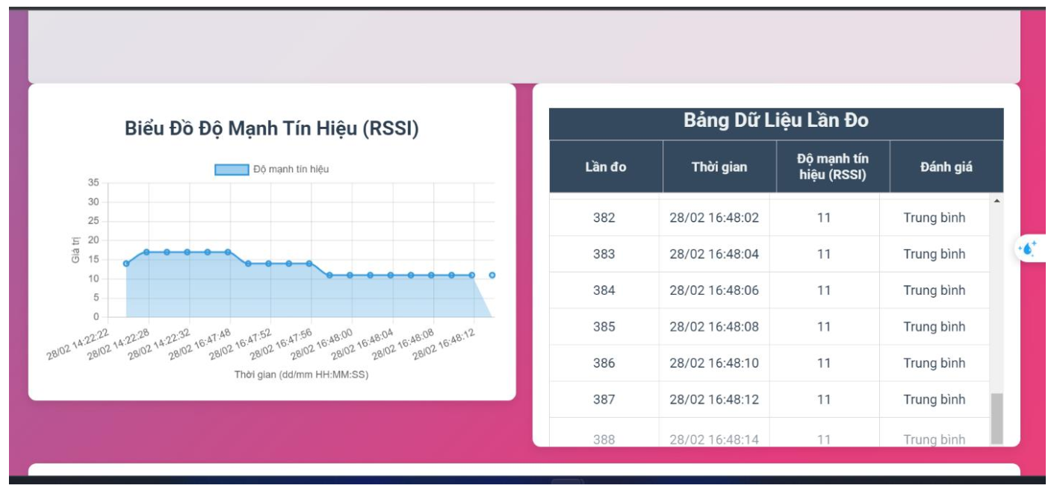

- Ngoài ra còn có thể nhập các lệnh AT của module sim để kiểm tra dữ liệu  
AT → Kiểm tra module hoạt động.  
AT+CPIN? → Kiểm tra trạng thái SIM.  
AT+CREG? → Kiểm tra đăng ký mạng.  
AT+COPS? → Kiểm tra nhà mạng đang kết nối.  
.....  
- Khi nhập số điện thoại ấn nút gọi thì lệnh ATD sẽ được thực hiện ngầm rồi gọi  
cho số máy đích đến

-Tích hợp bản đồ Google Map, rồi đẩy lên web:

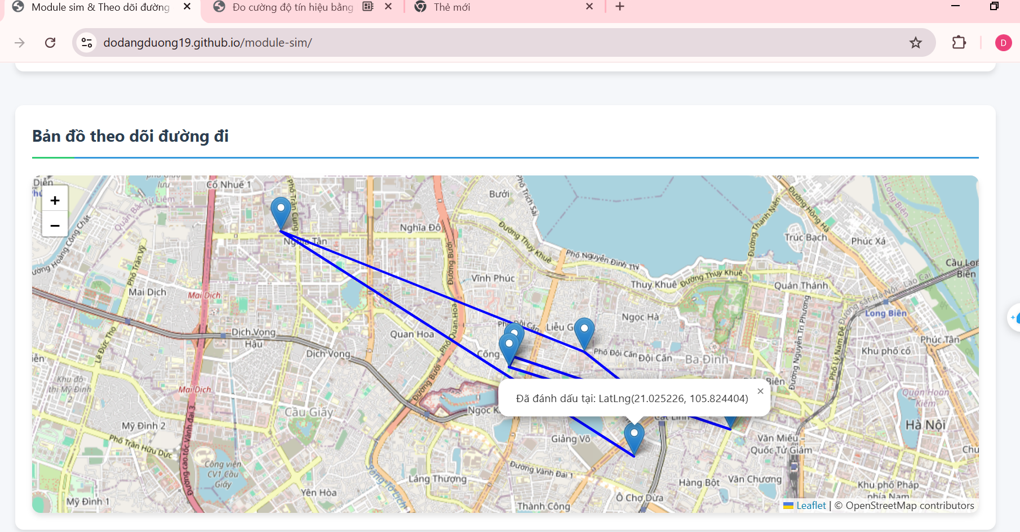

III. KẾT LUẬN

### 3.1 Tổng kết

* Báo cáo đã trình bày cách xây dựng một hệ thống giám sát tín hiệu từ module SIM7100E bằng cách thu thập dữ liệu RSSI và hiển thị trên web client.
* Hệ thống hoạt động theo thời gian thực, giúp người dùng giám sát tín hiệu một cách hiệu quả.

### 3.2 Hướng phát triển

* **Mở rộng hệ thống:** Hỗ trợ nhiều loại module SIM khác nhau.
* **Cải thiện giao diện:** Bổ sung các chức năng nâng cao như lưu trữ dữ liệu, biểu đồ đa dạng hơn.
* **Tối ưu hiệu suất:** Cải thiện tốc độ truyền dữ liệu giữa module SIM7100E và web client.